ВСЕРОССИЙСКАЯ ОЛИМПИАДА ШКОЛЬНИКОВ ПО ИСПАНСКОМУ ЯЗЫКУ
УРОВЕНЬ СЛОЖНОСТИ A1
Tarea 1. La cultura de España
Культурологический блок. Выберите один правильный ответ
- ¿Qué es el flamenco?
- Una fiesta.
- Una danza popular.
- Un plato típico.
- Una bebida típica.

- ¿Cuándo tiene lugar la fiesta principal de Valencia, las Fallas?
- En enero.
- En mayo.
- En marzo.
- En octubre.

- La sangría es una bebida típica de
- Rusia.
- España.
- Francia.
- Italia.

- ¿Qué es la Sagrada Familia?
- Es un supermercado barcelonés.
- Es una película muy popular española.
- Es un iglesia muy famosa de Antonio Gaudí.
- Es la plaza central de Barcelona.

- ¿Qué es la tortilla?
- Es un lago que está cerca de Valencia.
- Es un coche francés muy caro.
- Es un plato muy popular en España.
- Es una novela en español.

- ¿En qué parte de España nació el flamenco?
- En Cataluña.
- En Andalucía.
- En Castilla la Mancha.
- En el País Vasco.

- En España ¿dónde se puede tomar tapas?
- En los restaurantes.
- En los bares.
- En las estaciones de metro.
- En la calle.

- ¿Dónde está el centro Oceanográfico?
- En Madrid.
- En Barcelona.
- En Salamanca.
- En Valencia.

- La familia de Federico García Lorca vivía en…
- Toledo.
- Salamanca.
- Sevilla.
- Granada.

- ¿Qué documentos tiene que presentar en el control de pasaportes?
- El carné de conducir.
- Un seguro médico y las fotos.
- El pasaporte.
- El pasaporte y el impreso relleno con sus datos.

Tarea 2. Léxico, gramática
Лексико-грамматический блок. Выберите один правильный ответ

- Los hijos de mis hijos son:
- Mis nietos.
- Mis hermanos.
- Mis sobrinos.
- Mis abuelos.

- ¿Cuál es séptimo mes del año?
- Es agosto.
- Es julio.
- Es junio.
- Es septiembre.

- –¿Qué tiempo hace hoy?
Hoy....
- Es martes.
- Son las cinco.
- Hace sol.
- Hace buen tiempo.

- ¿Cómo te llamas?
.....Ana
- Me llamo.
- Se llama.
- Os llamáis.
- Se llaman.

- Yo tengo en mi dormitorio....muy ancha y cómoda.
- Una nevera.
- Una ventana.
- Una cama.
- Un televisor.

- El libro tiene 708 páginas.
- Seiscientos y ocho.
- Setecientas y ocho.
- Trescientas y ocho.
- Cuatrocientas y ocho.

- El hijo de mi madre es mi...
- Nieto.
- Abuelo.
- Marido.
- Hermano.

- Para estar en forma…que hacer mucho deporte.
- Hay.
- Podemos.
- Debemos.
- Es necesario.

- «Mandar un correo electrónico» significa...
- Mandar un e-mail.
- Mandar un aparato
- Mandar un paquete.
- Mandar un regalo.

- Hoy...viento y llueve.
- Hay.
- Hace.
- Tenemos.
- Harán.

Tarea 3. Сomprensión de lectura
Конкурс понимания письменных текстов
Vas a leer un correo electrónico de Macarena a una amiga. A continuación, debes leer las preguntas (1 a 5) y seleccionar la opción correcta (A, B o C). Tienes que marcar la opción elegida en la Hoja de respuestas.
Прочитайте письмо, которое пишет Макарена своей подруге, затем ответьте на вопросы от 1 до 5 и выберите один правильный вариант ответа A, B или С.

¡Hola! ¿Qué tal?
El curso acaba la próxima semana y tengo muchos planes para este verano: en julio voy a Cádiz con mis padres, a un hotel muy bonito que tiene una piscina y está al lado de la playa; quiero bañarme en el mar por las mañanas y comer y cenar en restaurantes todos los días. Mi hermana Laura no viene con nosotros porque se va con sus amigas de camping a no sé dónde. Después de Cádiz, mi madre y yo, vamos una semana al norte de España, primero a San Sebastián, y después en autobús a Bilbao para conocer el Museo Guggenheim. Mi padre tiene que trabajar esa semana y por eso no viene con nosotros.
Mis padres me van a comprar una cámara por mis buenas notas así que voy a poner en Facebook los sitios que vamos a visitar. Me voy a llevar el ordenador. Por cierto, necesito una maleta grande, ¿tú tienes una?
Y tú, ¿qué vas a hacer? ¿Te quedas en tu ciudad? ¿Vas con tus padres a algún sitio?
Cuéntame. Un beso,
Macarena
PREGUNTAS
1. Macarena escribe un correo electrónico sobre ...
  - sus vacaciones.
  - su viaje al extranjero.
  - su curso de español.

2. Cerca del hotel hay…
  - una piscina.
  - un restaurante.
  - una playa.

3. Su hermana va de camping…
  - en julio.
  - la próxima semana.
  - mañana.

4. Va a viajar a Bilbao…
  - con su hermana.
  - con sus padres
  - con su madre.

5. Sus padres le van a comprar …

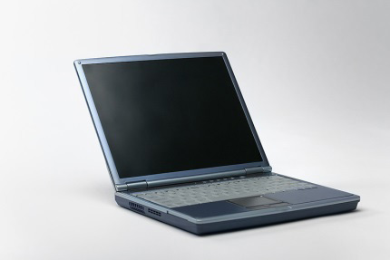
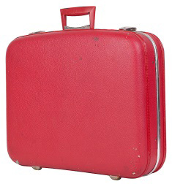
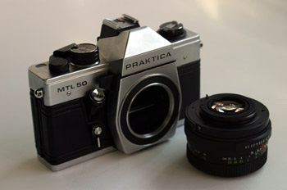
A) B) C)

Tarea 4. Сomprensión de expresión e interacción escritas
Конкурс письменной речи
Tu colegio está organizando un intercambio con un colegio en España. Debes completar este formulario para tener tus datos e información sobre ti. Ваша школа сотрудничает по обмену студентами с другой школой в Испании. Заполните эту анкету.
Intercambio Escolar
Nombres_______________________________________________________
Apellidos_______________________________________________________
Nacionalidad____________________________________________________
Teléfono________________________________________________________
Fecha de nacimiento (Día/Mes/Año)_____________________________________
Correo electrónico_________________________________________________
Sexo____________________________________________________________
Información sobre ti (de 8 a 10 palabras)

¿Qué te gusta hacer en tu tiempo libre? (de 10 a 15 palabras)

